МУНИЦИПАЛЬНОЕ КАЗЕННОЕ ОБЩЕОБРАЗОВАТЕЛЬНОЕ УЧРЕЖДЕНИЕ

«СЕРГОКАЛИНСКАЯ СОШ №1»

368510, Республика Дагестан,Сергокалинский район, с.Сергокала ул. С. Стальского №8 тел.(230) .2-33-45

ОКПО 02120889, ОГРНЮ20502335116, ИНН/КПП 0527003134/052701 001

№ 28

ПРИКАЗ  
по МКОУ «Сергокалинская СОШ №1»

от 05.09.2016г.

«Об утверждении Положения о сайте школы»

ПРИКАЗЫВАЮ:

1. Утвердить Положение «О сайте школы» согласно приложению.
2. Довести настоящий приказ до сведения персонала МКОУ «Сергокалинская СОШ №1». Разместить настоящий приказ на сайте МКОУ «Сергокалинская СОШ №1».
3. Контроль за исполнением настоящего приказа оставляю за собой.

Директор шк

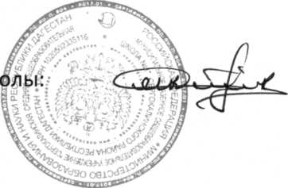

\ М.А.Магомедов\

